Melakukan Instalasi Git Di Windows

Yang pertama dilakukan adalah mendownload Git versi Windows di wbsite Git https://git-scm.com/download/win

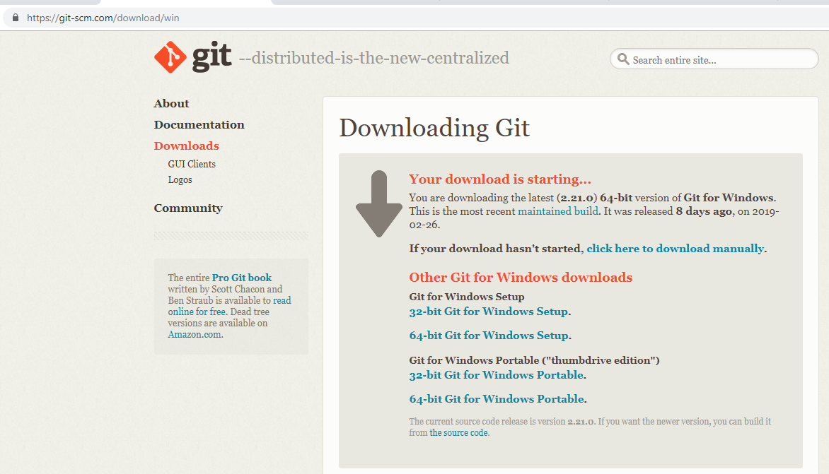

Setelah itu lakukan instalasi Git ke Perangkat Windows

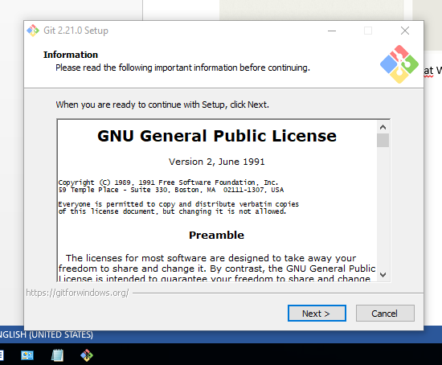

Kemudian memilih destinasi folder untuk Git

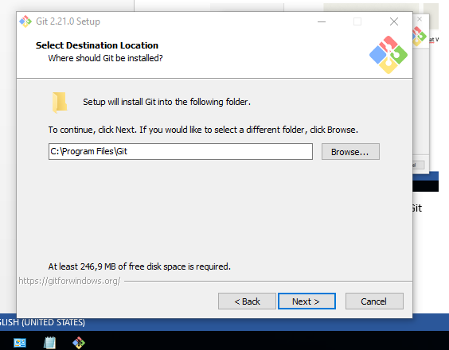

Kemudian masuk ke pemilihan komponen Git , ***Note : tidak perlu diubah***

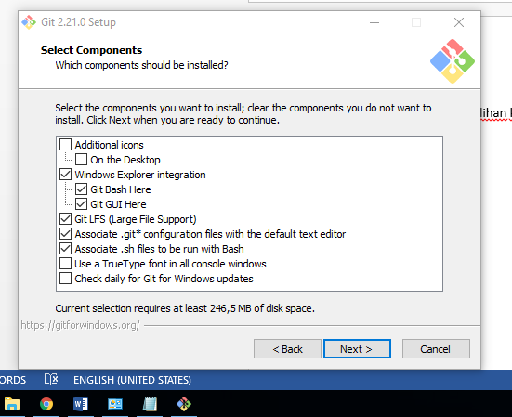

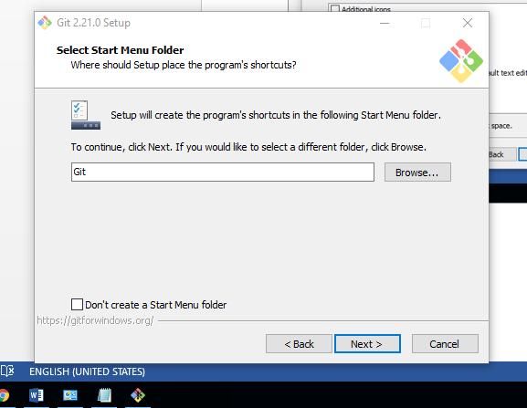Menubah Shortcut dari Git sesuai keinginan

Kemudian memilih text editor yang akan digunakan

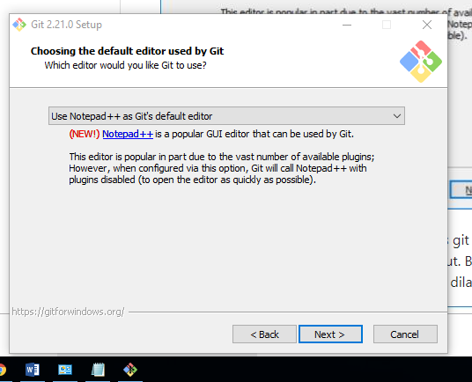

Memilih OpenSSL untuk HTTPS. Git menggunakan https untuk akes ke repo GitHub kita

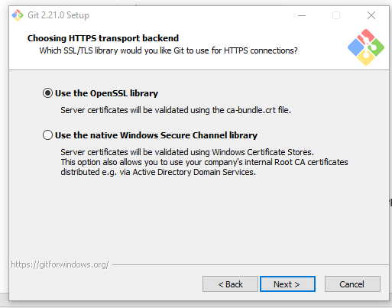

Pilih pilihan pertama untuk konversi akhir baris (CR-LF)

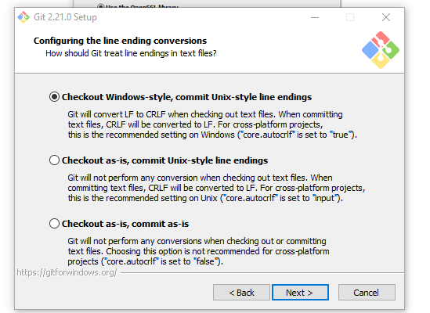

Memilih PuTTY untuk terminal yang digunakan untuk mengakses Git Bash.

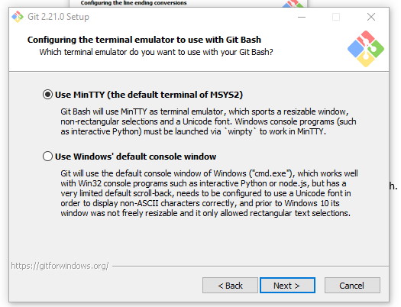

Untuk opsi tambahan , memilih serta aktifkan 1 dan 2.

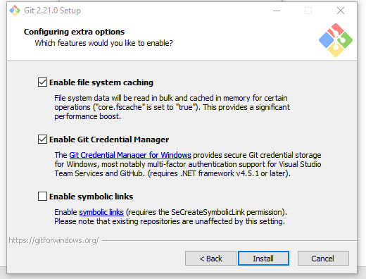

Kemudian melakukan proses penginstalan

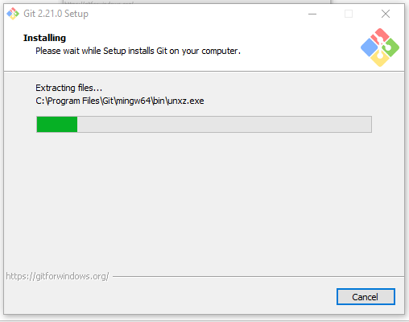

Setelah penginstalan berhasil

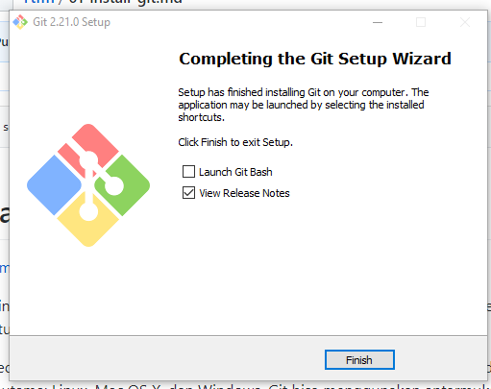

Kita dapat menjalankan Git Bash dari menu Start

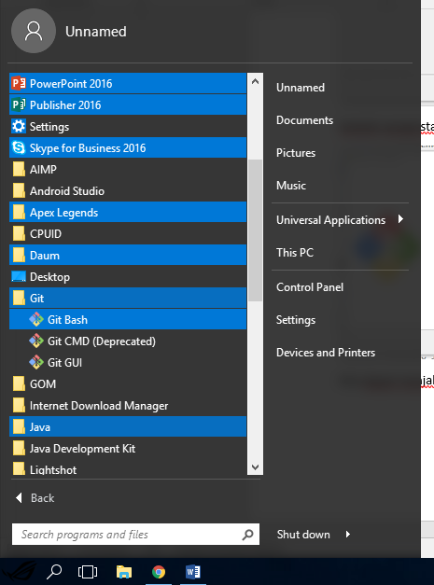

Tampilan dari Git Bash

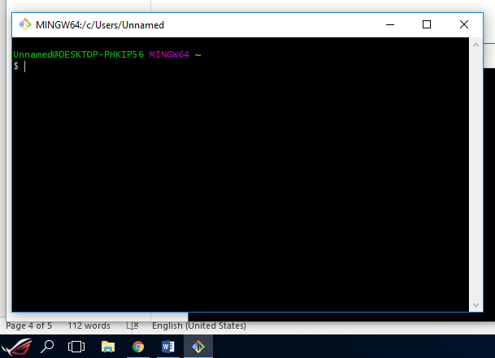

Dan dibawah adalah tampilan dari Git GUI

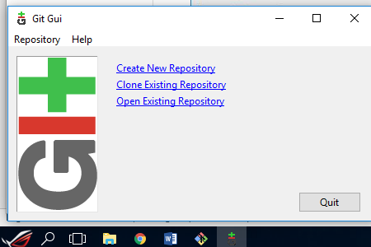

Dan untuk memastikan Git sudah terinstal secara sempurna atau tidak kita bias cek melalui CMD dengan command ‘git –version’

